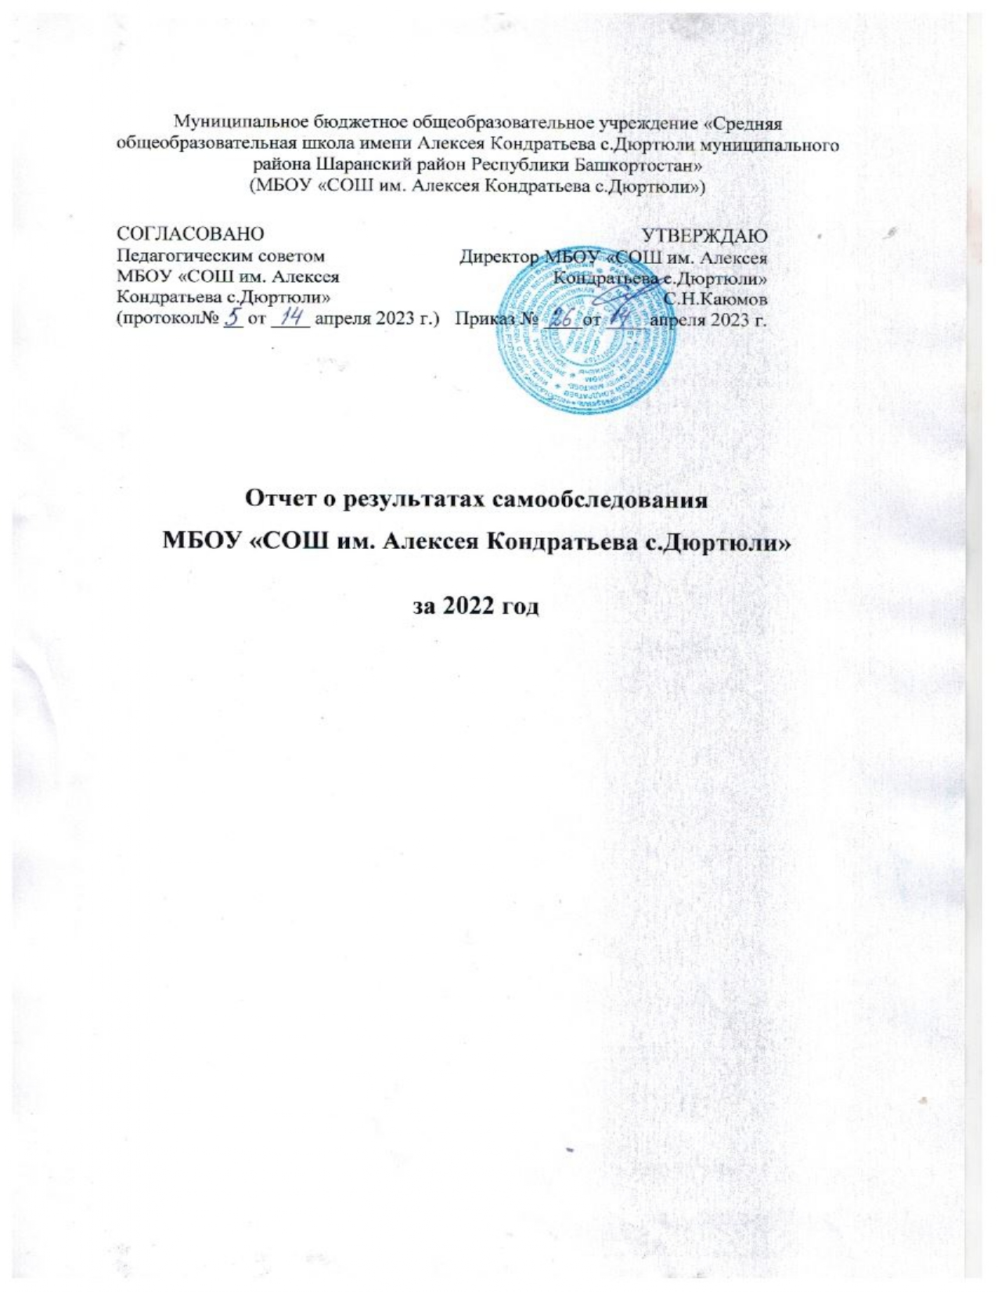
Общие сведения об образовательной организации
Наименование образовательной организации | Муниципальное бюджетное общеобразовательное учреждение «Средняя общеобразовательная школа имени Алексея Кондратьева с.Дюртюли муниципального района Шаранский район Республики Башкортостан»  (МБОУ «СОШ им. Алексея Кондратьева с.Дюртюли»)
Руководитель | Каюмов Салават Нурфаязович
Адрес организации | 452642, Шаранский район, с.Дюртюли, ул.Школьная, д.28
Телефон, факс | 8 (34769) 2-39-35
Адрес электронной почты | durtschool@mail.ru
Учредитель | Администрация муниципального района Шаранский район
Дата создания | 1978 год
Лицензия | Серия 02Л01 № 0000822 от 18.06.2013 г. рег. № 2191
Свидетельство о государственной аккредитации | Серия 02А01 № 0000648 от 14.11.2013 г.рег. № 0957
МБОУ «СОШ им. Алексея Кондратьева с.Дюртюли» расположена в с. Дюртюли. Семьи обучающихся проживают в частных домах и квартирах. Также приезжают обучающиеся из с.Зириклы, с. Сарсаз, д.Барсуково, д.Еремкино, д. Каракашлы, д.Покровка.
Организован регулярный подвоз учащихся согласно утвержденному графику. Основным видом деятельности Учреждения является реализация общеобразовательных программ начального общего, основного общего образования, среднего общего образования.
Аналитическая часть
I. Оценка образовательной деятельности
Образовательная деятельность в Школе организуется в соответствии с Федеральным законом от 29.12.2012 № 273-ФЗ «Об образовании в Российской Федерации», ФГОС начального общего, основного общего и среднего общего образования, основными образовательными программами, локальными нормативными актами Школы.
С 01.09.2022 организовали обучение 1-х, 5-х и 10-х классов по ООП, разработанным по обновленным ФГОС НОО, ООО и СОО. Мониторинг показал, что обучающиеся не почувствовали переход. Анализ текущих достижений показал результаты, сопоставимые с результатами прошлого и позапрошлого годов. Учителя отмечают, что им стало проще оформлять тематическое планирование в рабочих программах по учебным предметам, так как планируемы результаты по ФГОС стали конкретнее и с ними удобнее работать.
С 01.01.2021 года Школа функционирует в соответствии с требованиями СП 2.4.3648-20 «Санитарно-эпидемиологические требования к организациям воспитания и обучения, отдыха и оздоровления детей и молодежи», а с 01.03.2021 — дополнительно с требованиями СанПиН 1.2.3685-21 «Гигиенические нормативы и требования к обеспечению безопасности и (или) безвредности для человека факторов среды обитания». В связи с новыми санитарными требованиями Школа усилила контроль за уроками физкультуры. Учителя физкультуры организуют процесс физического воспитания и мероприятия по физкультуре в зависимости от пола, возраста и состояния здоровья. Кроме того, учителя и заместитель директора по АХЧ проверяют, чтобы состояние спортзала и снарядов соответствовало санитарным требованиям, было исправным — по графику, утвержденному на учебный год.
Школа ведет работу по формированию здорового образа жизни и реализации технологий сбережения здоровья. Все учителя проводят совместно с обучающимися физкультминутки во время занятий, гимнастику для глаз, обеспечивается контроль за осанкой, в том числе во время письма, рисования и использования электронных средств обучения.
С 01.09.2022 ввели должность советника директора по воспитанию и взаимодействию с детскими общественными объединениями (далее – советник по воспитанию). Ее занял педагог, имеющий опыт работы с детскими объединениями и общий стаж педагогической работы 32 года.
Советник по воспитанию:
- участвует в разработке и реализации рабочей программы и календарного плана воспитательной работы в школе;
- организует участие педагогов, обучающихся и их родителей (законных представителей) в проектировании рабочих программ воспитания;
- обеспечивает вовлечение обучающихся в творческую деятельность по основным направлениям воспитания;
- анализирует результаты реализации рабочих программ воспитания;
- участвует в организации отдыха и занятости обучающихся в каникулярный период;
- организует педагогическое стимулирование обучающихся к самореализации и социально-педагогической поддержке;
- участвует в работе педагогических, методических советов, в подготовке и проведении родительских собраний, оздоровительных, воспитательных и иных мероприятий, предусмотренных образовательной программой школы; координирует деятельность различных детских общественных объединений.
Введение должности советника по воспитанию позволило систематизировать работу классных руководителей и снять излишнюю нагрузку с заместителя директора по учебно-воспитательной работе.
В августе 2022 года Школа провела детальный анализ документооборота и определила, как перераспределить документацию, чтобы выполнить ограничения законодательства в сфере документарной нагрузки педагогов. Это привело поначалу к небольшой путанице и незначительным срывам сроков исполнения поручений. Однако по истечению 1,5 месяцев педагоги отметили, что смогли больше времени уделять непосредственно учебному процессу и не отвлекаться на оформление документов. Опросы родителей показали, что удовлетворенность качеством обучения по обязательным предметам и курсам внеурочной деятельности повысилась на 10% и 16% соответственно.
Воспитательная работа
С 01.09.2021 Школа реализует рабочую программу воспитания и календарный план воспитательной работы, которые являются частью основных образовательных программ начального, основного и среднего общего образования. В рамках воспитательной работы Школа:
1) реализует воспитательные возможности педагогов, поддерживает традиции коллективного планирования, организации, проведения и анализа воспитательных мероприятий;
2) реализует потенциал классного руководства в воспитании школьников, поддерживает активное участие классных сообществ в жизни Школы;
3) вовлекает школьников в кружки, секции, клубы, студии и иные объединения, работающие по школьным программам внеурочной деятельности, реализовывать их воспитательные возможности;
4) использует в воспитании детей возможности школьного урока, поддерживает использование на уроках интерактивных форм занятий с учащимися;
5) поддерживает ученическое самоуправление — как на уровне Школы, так и на уровне классных сообществ;
6) поддерживает деятельность функционирующих на базе школы детских общественных объединений и организаций — например, школьного спортивного клуба;
7) организует для школьников экскурсии, экспедиции, походы и реализует их воспитательный потенциал;
8) организует профориентационную работу со школьниками;
9) развивает предметно-эстетическую среду Школы и реализует ее воспитательные возможности;
10) организует работу с семьями школьников, их родителями или законными представителями, направленную на совместное решение проблем личностного развития детей.
За 14 месяцев реализации программы воспитания родители и ученики выражают удовлетворенность воспитательным процессом в Школе, что отразилось на результатах анкетирования. Вместе с тем, родители высказали пожелания по введению мероприятий в календарный план воспитательной работы Школы, например, проводить осенние и зимние спортивные мероприятия в рамках подготовки к физкультурному комплексу ГТО. Предложения родителей будут рассмотрены и при наличии возможностей Школы включены в календарный план воспитательной работы Школы на 2023/24 учебный год.
В мае 2022 года Школа организовала проведение обучающих онлайн-семинаров для учителей по вопросам здорового образа жизни, диагностики неадекватного состояния учащихся. Школа проводила систематическую работа с родителями по разъяснению уголовной и административной ответственности за преступления и правонарушения, связанные с незаконным оборотом наркотиков, незаконным потреблением наркотиков и других ПАВ, не выполнением родителями своих обязанностей по воспитанию детей.
В соответствии с планами воспитательной работы для учеников и родителей были организованы:
- участие в конкурсе социальных плакатов «Я против ПАВ»;
- классные часы и беседы на антинаркотические темы с использованием ИКТ-технологий;
- книжная выставка «Я выбираю жизнь» в школьной библиотеке;
- лекции с участием сотрудников МВД.
II. Оценка системы управления организацией
Управление Школой осуществляется на принципах единоначалия и самоуправления.
Органы управления, действующие в Школе
Наименование органа | Функции
Директор | Контролирует работу и обеспечивает эффективное взаимодействие структурных подразделений организации, утверждает штатное расписание, отчетные документы организации, осуществляет общее руководство Школой
Управляющий совет | Рассматривает вопросы:  - развития образовательной организации;  - финансово-хозяйственной деятельности;  - материально-технического обеспечения
Педагогический совет | Осуществляет текущее руководство образовательной деятельностью Школы, в том числе рассматривает вопросы:  - развития образовательных услуг;  - регламентации образовательных отношений;  - разработки образовательных программ;  - выбора учебников, учебных пособий, средств обучения и воспитания;  - материально-технического обеспечения образовательного процесса;  - аттестации, повышения квалификации педагогических работников;  - координации деятельности методических объединений
Общее собрание работников | Реализует право работников участвовать в управлении образовательной организацией, в том числе:  - участвовать в разработке и принятии коллективного договора, Правил трудового распорядка, изменений и дополнений к ним;  - принимать локальные акты, которые регламентируют деятельность образовательной организации и связаны с правами и обязанностями работников;  - разрешать конфликтные ситуации между работниками и администрацией образовательной организации;  - вносить предложения по корректировке плана мероприятий организации, совершенствованию ее работы и развитию материальной базы
Для осуществления учебно-методической работы в Школе создано три предметных методических объединения:
- общих гуманитарных и социально-экономических дисциплин;
- естественно-научных и математических дисциплин;
- объединение педагогов начального образования.
В целях учета мнения обучающихся и родителей (законных представителей) несовершеннолетних обучающихся в Школе действуют Совет обучающихся и Совет родителей.
В 2022 Школа обновила платформу для электронного документооборота, что позволило расширить ее функционал и связать с порталом Госуслуги. Теперь с кандидатами, которые имеют электронные подписи, можно заключать трудовые договоры в электронном виде. Это упрощает кадровый контроль и формирование отчетности. На 30.12.2022 40% работников Школы имеют УКЭП. Планируется, что в 2023 году это количество увеличится.

III. Оценка содержания и качества подготовки обучающихся

2015-2016 | 2016-2017 | 2017-2018 | 2018 - 2019 | 2019 - 2020
128 | 130 | 123 | 118 | 1108

Статистика показателей за 2019–2022 годы
№ п/п | Параметры статистики | 2019–2020  учебный год | 2020–2021  учебный год | 2021–2022  учебный год | На конец 2022 года
1 | Количество детей, обучавшихся на конец учебного года, в том числе: | 108 | 108 | 108 | 112
1 | — начальная школа | 50 | 46 | 48 | 40
1 | — основная школа | 51 | 60 | 54 | 67
1 | — средняя школа | 7 | 2 | 5 | 10
2 | Количество учеников, оставленных на повторное обучение:
2 | — начальная школа | — | — | — | —
2 | — основная школа | — | —
2 | — средняя школа | — | — | — | —
3 | Не получили аттестата:
3 | — об основном общем образовании | — | — | — | —
3 | — среднем общем образовании | — | — | — | —
4 | Окончили школу с аттестатом с  отличием:
4 | — в основной школе | 0 | 1 | 0 | —
4 | — средней школе | 2 | 0 | 0 | —
Приведенная статистика показывает, что положительная динамика успешного освоения основных образовательных программ сохраняется, при этом стабильно растет количество обучающихся Школы.
Обучающихся с ОВЗ и инвалидностью в 2022 году в Школе – 10 обучающихся.
Краткий анализ динамики результатов успеваемости и качества знаний
Результаты освоения учащимися программ начального общего образования по показателю «успеваемость» в 2022 году
Классы | Всего  обуч-ся | Из них успевают |  | Окончили год |  | Окончили год |  | Не успевают |  |  |  | Переведены  условно
Классы | Всего  обуч-ся |  |  | Всего |  |  |  | Из них н/а
Классы | Всего  обуч-ся | Кол-во | % | С  отметками «4» и «5» | % | С отметками «5» | % | Кол-во | % | Кол-во | % | Кол-во | %
2 | 14 | 14 | 100 | 6 | 43 | 2 | 14 | 0 | 0 | 0 | 0 | 0 | 0
3 | 11 | 11 | 100 | 2 | 18 | 0 | 0 | 0 | 0 | 0 | 0 | 0 | 0
4 | 7 | 7 | 100 | 2 | 29 | 1 | 14 | 0 | 0 | 0 | 0 | 0 | 0
Итого | 32 | 32 | 100 | 10 | 31 | 3 | 9 | 0 | 0 | 0 | 0 | 0 | 0
Если сравнить результаты освоения обучающимися программ начального общего образования по показателю «успеваемость» в 2022 году с результатами освоения учащимися программ начального общего образования по показателю «успеваемость» в 2021 году, то можно отметить, что процент учащихся, окончивших на «4» и «5», вырос на 2,6 процента (в 2021 был 28,4%), процент учащихся, окончивших на «5», вырос на 2,5 процента (в 2021 — 6,5%).
Результаты освоения учащимися программ основного общего образования по показателю «успеваемость» в 2022 году
Классы | Всего  обуч-ся | Из них  успевают |  | Окончили  год |  | Окончили  год |  | Не успевают |  |  |  | Переведены  условно
Классы | Всего  обуч-ся |  |  | Всего |  |  |  | Из них н/а
Классы | Всего  обуч-ся | Кол-во | % | С  отметками  «4» и «5» | % | С  отметками  «5» | % | Кол-  во | % | Кол-  во | % | Кол-во | %
5 | 14 | 14 | 100 | 3 | 21 | 0 | 0 | 0 | 0 | 0 | 0 | 0 | 0
6 | 17 | 17 | 100 | 4 | 24 | 2 | 12 | 0 | 0 | 0 | 0 | 0 | 0
7 | 8 | 8 | 100 | 2 | 25 | 0 | 0 | 0 | 0 | 0 | 0 | 0 | 0
8 | 11 | 11 | 100 | 3 | 27 | 1 | 9 | 0 | 0 | 0 | 0 | 0 | 0
9 | 12 | 12 | 100 | 3 | 25 | 0 | 0 | 0 | 0 | 0 | 0 | 0 | 0
Итого | 62 | 62 | 100 | 15 | 24 | 3 | 5 | 0 | 0 | 0 | 0 | 0 | 0
Если сравнить результаты освоения обучающимися программ основного общего образования по показателю «успеваемость» в 2022 году с результатами освоения учащимися программ основного общего образования по показателю «успеваемость» в 2021 году, то можно отметить, что процент учащихся, окончивших на «4» и «5», снизился на 1,7 процента (в 2021 был 25,7%), процент учащихся, окончивших на «5», стабилен (в 2021 — 5%).
Результаты освоения программ среднего общего образования обучающимися 10, 11 классов по показателю «успеваемость» в 2022 году
Классы | Всего  обуч-ся | Из них  успевают |  | Окончили  полугодие |  | Окончили год |  | Не успевают |  |  |  | Переведены  условно |  | Сменили  форму  обучения
Классы | Всего  обуч-ся |  |  | Всего |  |  |  | Из них н/а
Классы | Всего  обуч-ся | Кол-во | % | С  отметками  «4» и «5» | % | С  отметками  «5» | % | Кол-во | % | Кол-во | % | Кол-во | % | % | Кол-  во
10 | 5 | 5 | 100 | 5 | 100 | 0 | 18 | 0 | 0 | 0 | 0 | 0 | 0 | 0 | 0
11 | 5 | 5 | 100 | 4 | 80 | 1 | 20 | 0 | 0 | 0 | 0 | 0 | 0 | 0 | 0
Итого | 10 | 10 | 100 | 9 | 90 | 1 | 10 | 0 | 0 | 0 | 0 | 0 | 0 | 0 | 0
Результаты освоения учащимися программ среднего общего образования по показателю «успеваемость» в 2022 учебном году выросли на10 процента (в 2021 количество обучающихся, которые закончили полугодие на «4» и «5», было 80%), процент учащихся, окончивших на «5», стабилен (в 2021 было 10%).
В 2022 году ВПР проводили в два этапа: в марте – в 4-х и 10-х классах, в сентябре и октябре – в 5-9-х классах. В связи с переносом большей части ВПР на осень, результаты не использовались в качестве промежуточной аттестации. Однако их анализ позволяет прийти к выводу, что в 2022 году школьники 5-9-х классов показали результаты выше, чем учащиеся 5-9-х классов в 2021 году. В связи с этим запланировали на 2023 год провести контрольные работы в традиционной форме аналогичные ВПР, чтобы выявить, насколько форма выполнения задания влияет на результаты.

IV. Оценка организации учебного процесса
Организация учебного процесса в Школе регламентируется режимом занятий, учебным планом, календарным учебным графиком, расписанием занятий, локальными нормативными актами Школы.
Образовательная деятельность в Школе осуществляется по пятидневной учебной неделе для 1–11-х классов. Занятия проводятся в одну смену для обучающихся 1–11-х классов.
С 01.05.2022 Школа организовала изучение государственных символов России. В рабочие программы воспитания НОО, ООО и СОО включили ключевое общешкольное дело – церемонию поднятия Государственного флага России Республики Башкортостан и исполнения Государственного гимна России и Республики Башкортостан в соответствии с рекомендациями Минпросвещения России, изложенными в письме от 15.04.2022 № СК-295/06 и Стандартом от 06.06.2022.
Скорректировали ООП НОО в части рабочих программ по предметам «Окружающий мир» и «ОРКСЭ» – добавили темы по изучению государственных символов.
Скорректировали ООП ООО в части рабочих программ по предметам «ОДНКНР» и «Обществознание» – добавили темы по изучению государственных символов и возможность разработки проектов учащимися по темам, позволяющим углубить знания о госсимволике, истории ее развития.
Скорректировали ООП СОО в части рабочей программы по предмету «История» – расширили тему, связанную с изучением государственных символов, и добавили темы индивидуальных проектов, позволяющих углубить знания о госсимволике.
С сентября стали реализовывать курс внеурочной деятельности «Разговоры о важном» в соответствии с письмом Минпросвещения от 15.08.2022 № 03-1190.

V. Оценка востребованности выпускников
Год  выпуска | Основная школа |  |  |  | Средняя школа
Год  выпуска | Всего | Перешли в  10-й класс  Школы | Перешли в  10-й класс  другой ОО | Поступили в  профессиональную  ОО | Всего | Поступили  в ВУЗ | Поступили в  профессиональную  ОО | Устроились  на работу | Пошли на  срочную  службу по  призыву
2020 | 9 | 0 | 0 | 9 | 9 | 7 | 2 | 0 | 0
2021 | 10 | 3 | 1 | 6 | 2 | 1 | 1 | 0 | 0
2022 | 9 | 5 | 0 | 4 | 0 | 0 | 0 | 0 | 0
Ежегодно наблюдается снижение количества выпускников 9 класса, желающие продолжить обучение в ОО. Это связано со страхом обучающихся, не сдать ГИА-11.

VI. Оценка качества кадрового обеспечения
На период самообследования в Школе работают 16 педагога, из них 2 — внешних совместителей. Из них 2 учителя учатся в Туймазинском педагогическом колледже г.Туймазы на 4 курсе (на свободном посещении). Также 1 человек имеет среднее специальное образование и обучается в вузе. В 2022 году аттестацию прошли 2 человека — на первую и высшую квалификационную категорию.
В целях повышения качества образовательной деятельности в Школе проводится целенаправленная кадровая политика, основная цель которой — обеспечение оптимального баланса процессов обновления и сохранения численного и качественного состава кадров в его развитии, в соответствии потребностями Школы и требованиями действующего законодательства.
Основные принципы кадровой политики направлены:
- на сохранение, укрепление и развитие кадрового потенциала;
- создание квалифицированного коллектива, способного работать в современных условиях;
- повышения уровня квалификации персонала.
Оценивая кадровое обеспечение образовательной организации, являющееся одним из условий, которое определяет качество подготовки обучающихся, необходимо констатировать следующее:
- образовательная деятельность в Школе обеспечена квалифицированным профессиональным педагогическим составом;
- в Школе создана устойчивая целевая кадровая система, в которой осуществляется подготовка новых кадров из числа собственных выпускников;
- кадровый потенциал Школы динамично развивается на основе целенаправленной работы по повышению квалификации педагогов.
В 2022 году приняли на должности учитель начальных классов и учитель информатики двух студенток Туймазинского педагогического колледжа, которые обучаются на последнем курсе и преподают в школе. Работники соответствуют требованиям нового профстандарта, вступившего в силу с 01.09.2022. Это позволило восполнить дефицит кадров. Студенты ведут кружки «Занимательная математика», который посещает 7 учащихся, и «Веселая робототехника», который посещают 17 учащихся.

VII. Оценка качества учебно-методического и библиотечно-информационного обеспечения
Общая характеристика:
- объем библиотечного фонда — 9102 единица;
- книгообеспеченность — 100 процентов;
- обращаемость — 2419единиц в год;
- объем учебного фонда — 2739 единица.
Фонд библиотеки формируется за счет федерального, областного, местного бюджетов.
Состав фонда и его использование
№ | Вид литературы | Количество единиц в фонде | Сколько экземпляров  выдавалось за год
1 | Учебная | 2739 | 1463
2 | Педагогическая | 942 | 74
3 | Художественная | 4230 | 675
4 | Справочная | 476 | 94
5 | Языковедение, литературоведение | 236 | 28
6 | Естественно-научная | 384 | 46
7 | Техническая | 37 | 18
8 | Общественно-политическая | 58 | 21
Фонд библиотеки соответствует требованиям ФГОС, учебники фонда входят в федеральный перечень, утвержденный приказом Минпросвещения России от 21.09.2022 № 858.
Средний уровень посещаемости библиотеки — 30 человек в день.
На официальном сайте Школы есть страница библиотеки с информацией о работе и проводимых мероприятиях библиотеки Школы.
Оснащенность библиотеки учебными пособиями достаточная. Однако требуется дополнительное финансирование библиотеки на закупку периодических изданий и обновление фонда художественной литературы.

VIII. Оценка материально-технической базы
Материально-техническое обеспечение Школы позволяет реализовывать в полной мере образовательные программы. В Школе оборудованы 11 учебных кабинета, 4 из них оснащен современной мультимедийной техникой.
В 2022 году в Школе открыли центр «Точка роста» в рамках реализации федеральной программы «Современная школа» национального проекта «Образование» и получила оборудование для четырех кабинетов. В сентябре состоялось торжественное открытие кабинета «Точка роста», а в течение 2022 года провели уроки с использованием нового оборудования.
На первом этаже оборудованы столовая, пищеблок и спортивный зал.
По итогам предыдущего самообследования сравнили оснащение Школы оборудования с Перечнем средств обучения и воспитания, утвержденным приказом Минпросвещения от 23.08.2021 № 590. По итогам сравнения можно прийти к выводу, что Школе необходимо закупить и установить следующее оборудование, инвентарь:
- в рекреациях: стол модульный регулируемый по высоте, стул ученический регулируемый по высоте, интерактивную стойку со встроенным планшетом, ЖК-панель с медиаплеером;
- в спортзале: скакалки, мяч набивной (медбол), степ-платформы, снаряды для функционального тренинга, дуги для подлезания, коврики гимнастические, палки гимнастические утяжеленные (бодибары), стойку для бодибаров;
- в кабинете химии: флипчарт с магнитно-маркерной доской, весы электронные с USB-переходником, центрифугу демонстрационную, прибор для иллюстрации зависимости скорости химических реакций от условий окружающей среды, набор для электролиза демонстрационный, прибор для опытов по химии с электрическим током (лабораторный), прибор для окисления спирта над медным катализатором.
С марта 2022 года Школа ведет учет микротравм работников, что позволило посмотреть на оценку материально-технической базы с другой стороны. Учет микротравм выявил уязвимые места оснащения, которые требуют модернизации. По итогам анализа учета микротравм работников Школа: отремонтировала напольное покрытие в 5 учебных кабинетах.

IX. Оценка функционирования внутренней системы оценки качества образования
В Школе утверждено Положение о внутренней системе оценки качества образования. По итогам оценки качества образования в 2022 году выявлено, что уровень метапредметных результатов соответствуют среднему уровню, сформированность личностных результатов высокая.
По результатам анкетирования 2022 года выявлено, что количество родителей, которые удовлетворены общим качеством образования в Школе, — 73 процента, количество обучающихся, удовлетворенных образовательным процессом, — 88 процентов. Высказаны пожелания о введении обучения универсального профиля.
Школа продолжила проводить в 2022 году мониторинг удовлетворенности родителей и учеников дистанционным обучением посредством опросов и анкетирования. Преимущества дистанционного образования по мнению родителей: гибкость и технологичность образовательной деятельности, обучение в комфортной и привычной обстановке, получение практических навыков. К основным сложностям респонденты относят затрудненную коммуникацию с учителем — зачастую общение с ним сводится к переписке, педагоги не дают обратную связь, а разобраться в новом материале без объяснений сложно.
50% родителей отметили, что во время дистанционного обучения оценки ребенка не изменились, третья часть — что они улучшились, и 4% — что ухудшились. Хотя в целом формальная успеваемость осталась прежней, 45% опрошенных считают, что переход на дистанционное образование негативно отразилось на уровне знаний школьников.
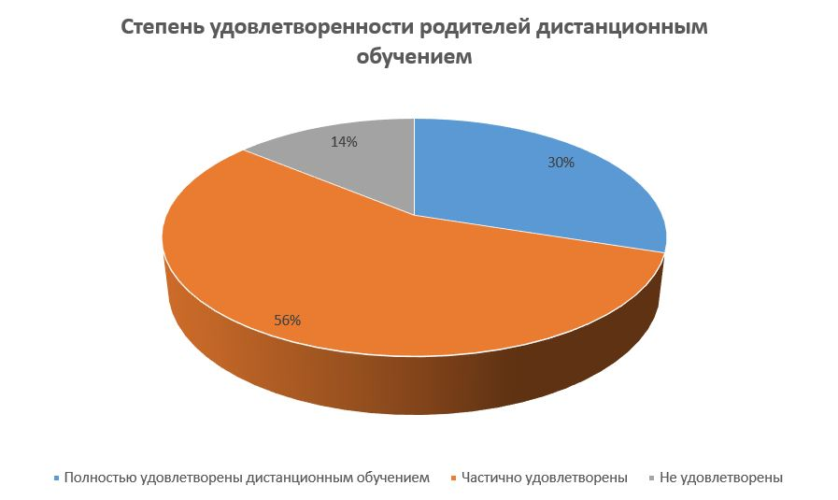

Результаты анализа показателей деятельности организации
Данные приведены по состоянию на 30 декабря 2022 года.
Показатели | Единица измерения | Количество
Образовательная деятельность
Общая численность учащихся | человек | 112
Численность учащихся по образовательной программе начального общего образования | человек | 40
Численность учащихся по образовательной программе основного общего образования | человек | 62
Численность учащихся по образовательной программе среднего общего образования | человек | 10
Численность (удельный вес) учащихся, успевающих на «4» и «5» по результатам промежуточной аттестации, от общей численности обучающихся | человек (процент) | 37 (33%)
Средний балл ГИА выпускников 9 класса по русскому языку | балл | 4
Средний балл ГИА выпускников 9 класса по математике | балл | 4
Средний балл ЕГЭ выпускников 11 класса по русскому языку | балл | 0
Средний балл ЕГЭ выпускников 11 класса по математике | балл | 0
Численность (удельный вес) выпускников 9 класса, которые получили неудовлетворительные результаты на ГИА по русскому языку, от общей численности выпускников 9 класса | человек (процент) | 0 (0%)
Численность (удельный вес) выпускников 9 класса, которые получили неудовлетворительные результаты на ГИА по математике, от общей численности выпускников 9 класса | человек (процент) | 0 (0%)
Численность (удельный вес) выпускников 11 класса, которые получили результаты ниже установленного минимального количества баллов ЕГЭ по русскому языку, от общей численности выпускников 11 класса | человек (процент) | 0 (0%)
Численность (удельный вес) выпускников 11 класса, которые получили результаты ниже установленного минимального количества баллов ЕГЭ по математике, от общей численности  выпускников 11 класса | человек (процент) | 0 (0%)
Численность (удельный вес) выпускников 9 класса, которые не получили аттестаты, от общей численности выпускников 9 класса | человек (процент) | 0 (0%)
Численность (удельный вес) выпускников 11 класса, которые не получили аттестаты, от общей численности выпускников 11 класса | человек (процент) | 0 (0%)
Численность (удельный вес) выпускников 9 класса, которые получили аттестаты с отличием, от общей численности выпускников 9 класса | человек (процент) | 0 (0%)
Численность (удельный вес) выпускников 11 класса, которые получили аттестаты с отличием, от общей численности выпускников 11 класса | человек (процент) | 0 (0%)
Численность (удельный вес) учащихся, которые принимали участие в олимпиадах, смотрах, конкурсах, от общей численности обучающихся | человек (процент) | 45 (40%)
Численность (удельный вес) учащихся — победителей и призеров олимпиад, смотров, конкурсов от общей численности обучающихся, в том числе: | человек (процент)
— регионального уровня | человек (процент) | 1 (1%)
— федерального уровня | человек (процент) | 0 (0%)
— международного уровня | человек (процент) | 0 (0%)
Численность (удельный вес) учащихся по программам с углубленным изучением отдельных учебных предметов от общей численности обучающихся | человек (процент) | 0 (0%)
Численность (удельный вес) учащихся по программам профильного обучения от общей численности обучающихся | человек (процент) | 0 (0%)
Численность (удельный вес) учащихся по программам с применением дистанционных образовательных технологий, электронного обучения от общей численности обучающихся | человек (процент) | 0 (0%)
Численность (удельный вес) учащихся в рамках сетевой формы реализации образовательных программ от общей численности обучающихся | человек (процент) | 0 (0%)
Общая численность педработников, в том числе количество педработников: | человек
— с высшим образованием | человек | 13
— высшим педагогическим образованием | человек | 13
— средним профессиональным образованием | человек | 4
— средним профессиональным педагогическим образованием | человек | 3
Численность (удельный вес) педработников с квалификационной категорией от общей численности таких работников, в том числе: | человек (процент)
— с высшей | человек (процент) | 10 (59%)
— первой | человек (процент) | 2 (2%)
Численность (удельный вес) педработников от общей численности таких работников с педагогическим стажем: | человек (процент)
— до 5 лет | человек (процент) | 3 (2,7%)
— больше 30 лет | человек (процент) | 8 (7%)
Численность (удельный вес) педработников от общей численности таких работников в возрасте: | человек (процент)
— до 30 лет | человек (процент) | 3 (2,7%)
— от 55 лет | человек (процент) | 8 (7%)
Численность (удельный вес) педагогических и административно-хозяйственных работников, которые за последние 5 лет прошли повышение квалификации или профессиональную переподготовку, от общей численности таких работников | человек (процент) | 17 (100%)
Численность (удельный вес) педагогических и административно-хозяйственных работников, которые прошли повышение квалификации по применению в образовательном процессе ФГОС, от общей численности таких работников | человек (процент) | 17 (100%)
Инфраструктура
Количество компьютеров в расчете на одного учащегося | единиц | 0,28
Количество экземпляров учебной и учебно-методической литературы от общего количества единиц библиотечного фонда в расчете на одного учащегося | единиц | 88
Наличие в Школе системы электронного документооборота | да/нет | да
Наличие в Школе читального зала библиотеки, в том числе наличие в ней: | да/нет | да
— рабочих мест для работы на компьютере или ноутбуке | да/нет | да
— медиатеки | да/нет | да
— средств сканирования и распознавания текста | да/нет | да
— выхода в интернет с библиотечных компьютеров | да/нет | да
— системы контроля распечатки материалов | да/нет | да
Численность (удельный вес) обучающихся, которые могут пользоваться широкополосным интернетом не менее 2 Мб/с, от общей численности обучающихся | человек (процент) | 112 (100%)
Общая площадь помещений для образовательного процесса в расчете на одного обучающегося | кв. м | 3,13
Анализ показателей указывает на то, что Школа имеет достаточную инфраструктуру, которая соответствует требованиям СП 2.4.3648-20 «Санитарно-эпидемиологические требования к организациям воспитания и обучения, отдыха и оздоровления детей и молодежи» и позволяет реализовывать образовательные программы в полном объеме в соответствии с ФГОС общего образования.
Школа укомплектована достаточным количеством педагогических и иных работников, которые имеют высокую квалификацию и регулярно проходят повышение квалификации, что позволяет обеспечивать стабильных качественных результатов образовательных достижений обучающихся.

